MEGHÍVÓ

„NEM TEHETTEM MÁSKÉNT”
Reformációs ünnepély: 2017. február 25. 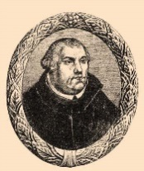
PROGRAM

Adjatok hálát az Istennek! – Magna Voce kórus
A reformáció Genfi emlékműve előtt – Nyári István, vers
Szólj hozzám, Uram! – Magna Voce kórus
Luther Márton a császári bíróságon – színmű
Zeneszolgálat – Stúber Zoltán, Viktor Zsuzsa
Jelige – Nyári Éva, vers
Ujjongjatok az Istennek! – Magna Voce kórus
Reformáció – Nyári István, vers
77. zsoltár – Az Istenhez az én szómat – Magna Voce kórus
Tisztítsd meg szíved! – Magna Voce kórus
Igei gondolatok – Zarka Péter
Áldja Istent minden nép! – Magna Voce kórus
Ω
Helyszín: Terézvárosi Adventista Gyülekezet (1067 Budapest, Székely Bertalan. u. 13.)

